5 лет исполняется малому авиационному факультету КнАГТУ
5 лет исполняется малому авиационному факультету, действующему при поддержке Комсомольского-на-Амуре авиационного производственного объединения в Комсомольском-на-Амуре Государственном техническом университете.
Работа малого авиационного факультета - одно из профориентационных направлений кадровой политики КнААПО. На предприятии создана реально работающая цепочка развития профессиональной подготовки: школа-лицей-техникум-вуз-завод. Специалисты Учебно-производственного комбината КнААПО в течение многих лет взаимодействуют со средними, профессиональными и высшими заведениями города, привлекая молодых комсомольчан в авиастроение еще со школьной скамьи.
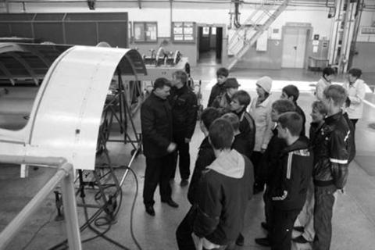
В рамках шефской работы для школьников и студентов организуются посещения цехов объединения, тематические экскурсии в музее КнААПО. Проводятся профориентационные уроки, на которых молодежь может пообщаться с ведущими специалистами объединения, квалифицированными рабочими. Проходят совместные мероприятия (праздники, спортивные соревнования, классные часы о выборе профессии, конкурсы, викторины). Ежемесячно объединение выплачивает именные стипендии студентам, успешным в учебе и зарекомендовавшим себя на практике.
Основной поставщик специалистов с высшим образованием для КнААПО - Комсомольский-на-Амуре государственный технический университет. В соответствии с договором ОАО «КнААПО» ежегодно направляет на целевое обучение в университет 53 старшеклассника и принимает на работу около 100 выпускников по основным техническим специальностям.
Для восполнения дефицита специалистов «узких» специальностей (инженеры электро-радионавигационного оборудования, самолетных систем и др.) еще в 2002 году КнААПО заключило долгосрочный договор с КнАГТУ о взаимном сотрудничестве в сфере образовательной деятельности на подготовку специалистов в рамках двухэтапного процесса обучения. Начальное обучение по базовым дисциплинам проходит в КнАГТУ и окончательное по «узким» дисциплинам - в вузе-партнере из западной части России: МАИ, Южно-Уральский госуниверситет, Сибирский госуниверситет, Томский госуниверситет.
С целью адресной подготовки высококвалифицированных специалистов для ОАО «КнААПО» (по согласованным профессиональным образовательным программам) в КнАГТУ с 1 июня 2011 года действует базовая кафедра «Технологии, оборудование и автоматизация процессов и производств авиастроительного комплекса».
Кафедра является составной частью межотраслевого регионального инновационного ресурсного центра (МОРИРЦ), созданного при поддержке Хабаровского регионального отделения Союза машиностроителей России. Одна из его целей - комплексное решение проблем кадрового обеспечения региона специалистами с требуемым уровнем образования, квалификации и качества. Возглавляет кафедру генеральный директор ОАО «КнААПО» Александр Пекарш.
Дата публикации: 04.04.2012

